Analisis Komunikasi Pemasaran
(Student Fest 2025)



Nama :
Angel Chan
EBPC - 3B
A2441037

POLITEKNIK TONGGAK EQUATOR
- Stand Platinum
  - Informasi Singkat
Nama Stand : Aoi Matcha
Lokasi Stand : Ada di sebelah kanan lobby yang dekat dengan panggung
  - Dokumentasi
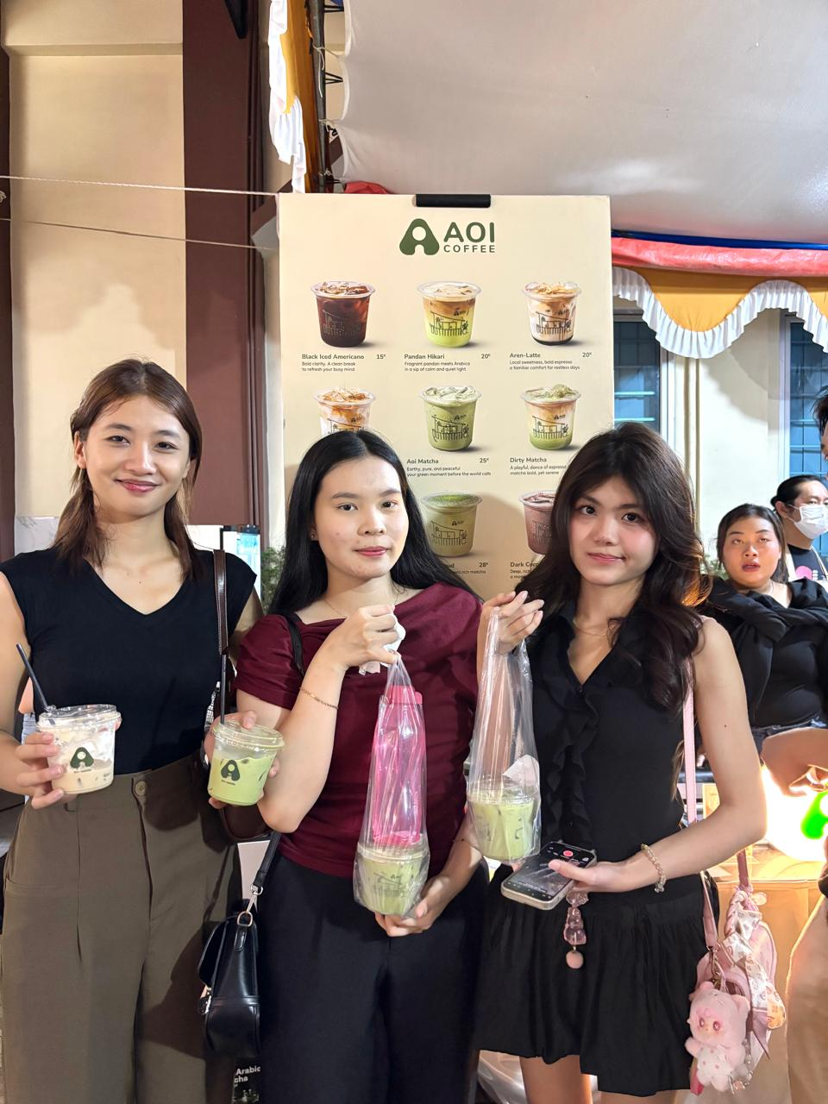
  - Hasil Analisa
    - Periklanan
- Iklannya berupa media cetak yang terletak pada di sebelah kiri stand
- Iklannya berisi menu menu yang ditawarkan oleh stand tersebut
- Ikannya memiliki style yang simple dan mudah dibaca oleh konsumen
    - Penjualan Personal
- Penjualnya biasa saja , tidak ada penawaran apapun ke konsumen, namun terlepas dari itu , penjual tetap memberikan kesan profesionalisme untuk melayani konsumen
    - Promosi Penjualan
- Sayangnya , stand ini tidak memberikan promosi penjualan kepada konsumen
- Stand Gold
  - Informasi Singkat
Nama Stand : Bao Dimsum X Be Shiumay
Lokasi Stand : Area parkir motor sebelah kanan
  - Dokumentasi

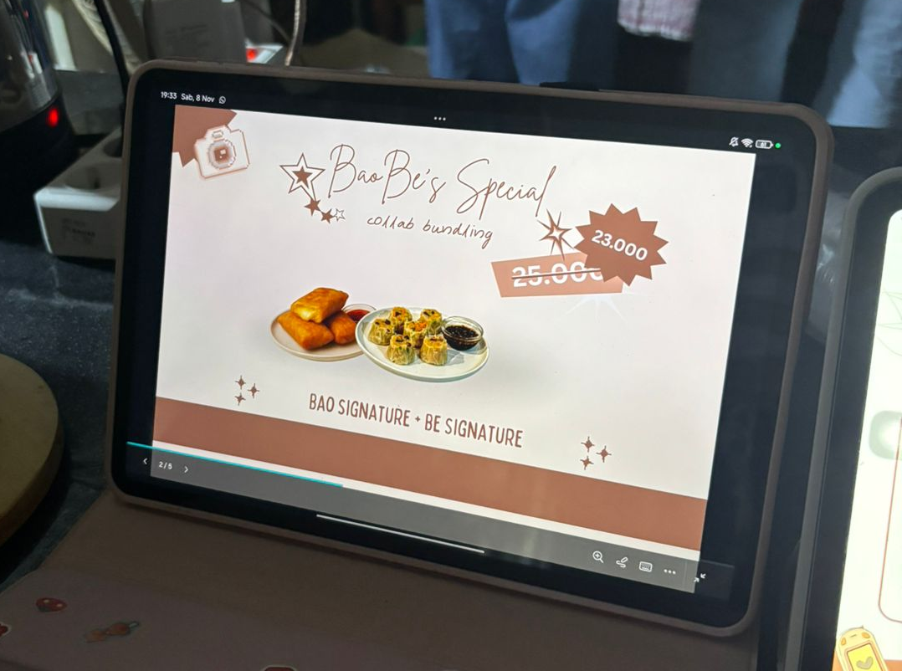
  - Hasil Analisa
    - Periklanan
- Bentuk Periklanan dari stand ini menggunakan media cetak yang terletak pada di samping kanan stand.
- Iklannya berisi menu yang ditawarkan pada stand tersebut.
- Iklan ini melakukan penjadwalan berjenis Flighting yang dimana iklan tersebut hanya berlaku pada event itu saja.
- Iklannya memiliki pesan mengajak konsumen.
    - Penjualan Personal
- Untuk stand ini, penjualan memiliki sikap profesionalisme serta ramah terhadap pelanggan sehingga penjualan personalnya cukup baik.
- Penjual juga menawarkan paket menu untuk konsumen.
    - Promosi Penjualan
- Promosi penjualan di stand ini adalah bentuk diskon paket menu yaitu menu Dimsum dan Siomay nya mendapatkan potongan harga yaitu dari 25 ribu menjadi 23 ribu saja.
- Bentuk diskonnya menyatu dengan daftar menu yang ada di dalam tablet penjual.
- Stand Silver
  - Informasi Singkat
Nama Stand : Meal Beef x Go Station
Lokasi Stand : Area belakang parkir motor
  - Dokumentasi
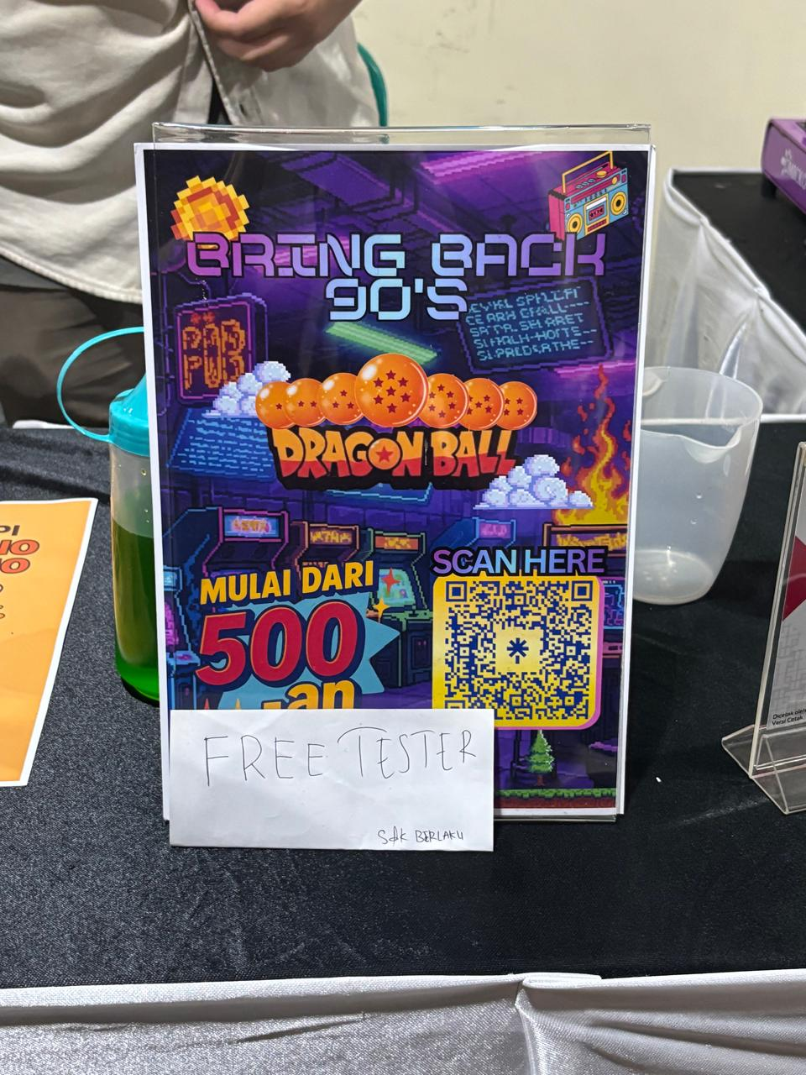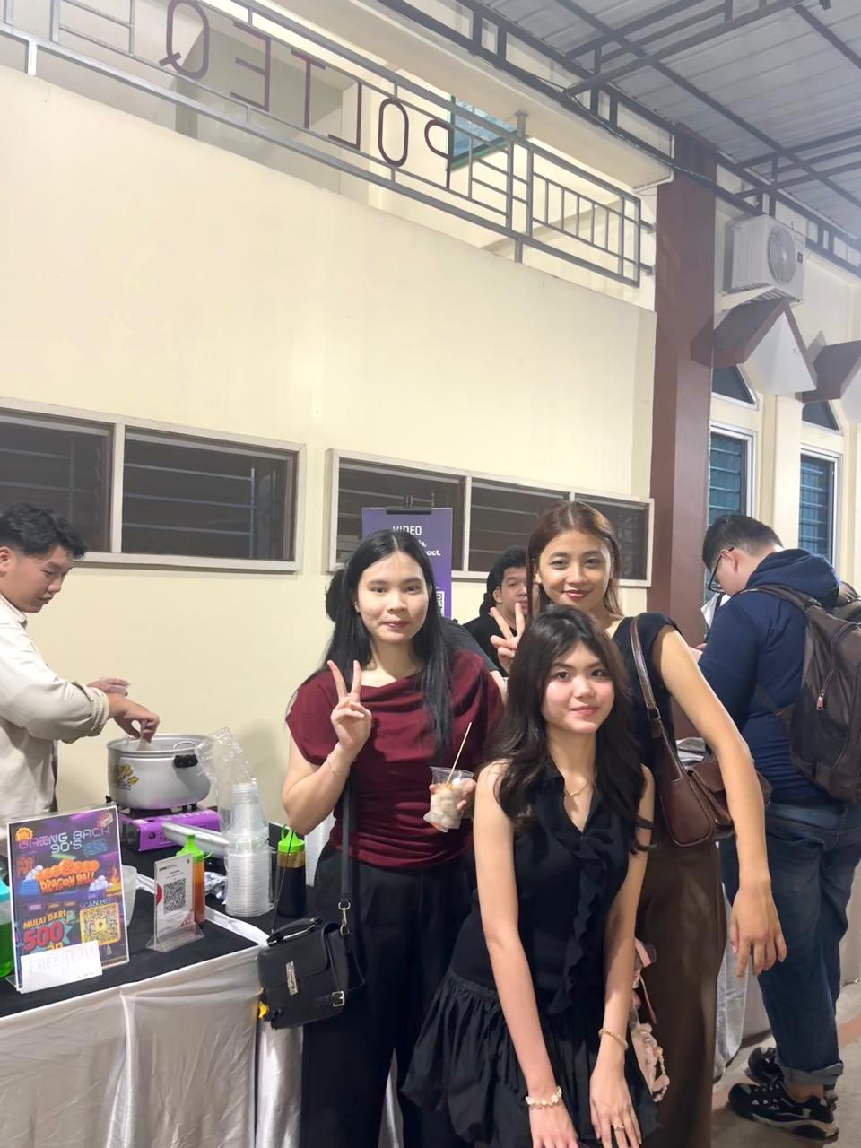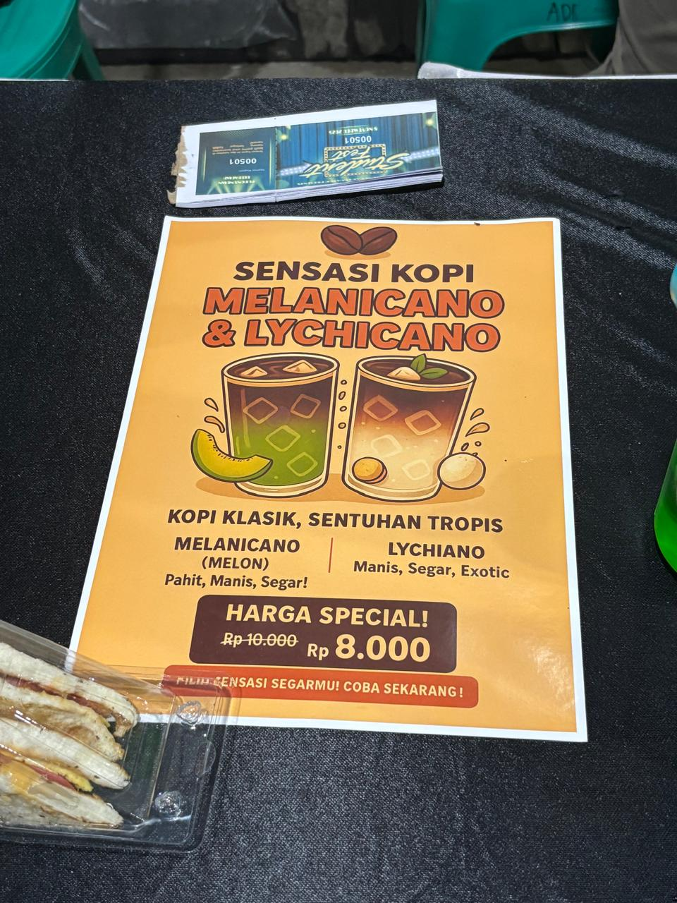
  - Hasil Analisa
    - Periklanan
- Iklannya berupa media cetak
- iklannya berisi harga diskon, informasi harga, dan label free sample
- letak iklannya ada di atas meja stand
    - Penjualan Personal
- Untuk penjualan personal, penjual sangat ramah dengan konsumen
- Penjual memberikan penawaran terhadap konsumen berupa sampel gratis dan juga diskon harga
    - Promosi Penjualan
- Promosi penjualan pada stand ini adalah free sample dan juga diskon harga

